Московский Государственный Строительный Университет

Кафедра «Финансовый менеджмент»

Курсовая работа по дисциплине

«Финансовый менеджмент»

По теме «Основные методы и задачи анализа максимизации прибыли»

Выполнил: студент ЭУМС 4-5

Проверил: д.т.н., профессор Ким И.В.

Москва 2010

**Содержание**

Введение стр. 3

I Задачи анализа максимизации прибыли стр. 4

II Основные формы анализа прибыли стр. 5

III Виды анализа максимизации прибыли стр. 9

IV Основные методы максимизации прибыли стр. 13

а) Перераспределение между периодами стр. 13

б) Увеличение доходов стр. 14

в) Уменьшение расходов стр. 15

Заключение стр. 17

Список использованной литературы стр. 18

Рецензия на курсовую работу стр. 19

# Введение

Рыночная экономика определяет конкретные требования к системе управления предприятиями. Необходимо более быстрое реагирование на изменение хозяйственной ситуации с целью поддержания устойчивого финансового состояния и постоянного совершенствования производства в соответствии с изменением конъюнктуры рынка.

В условиях рыночной экономики предприятие самостоятельно планирует свою деятельность и определяет перспективы развития. Прибыль выступает важнейшим фактором стимулирования предпринимательской и производственной деятельности, финансовой основой ее расширения, удовлетворения социальных и материальных потребностей трудового коллектива отдельного предприятия и всего населения страны. За счет прибыли обновляются основные фонды, расширяются масштабы производства, создаются предпосылки для роста эффективности производства, повышения конкурентоспособности предприятия. За счет прибыли погашаются долговые обязательства предприятия перед банком и инвесторами, поэтому прибыль является важнейшим обобщающим показателем эффективности производственной, коммерческой и финансовой деятельности предприятия. Сумма прибыли, получаемая предприятием, обусловлена объемом продаж продукции, ее качеством и конкурентоспособностью на внешнем и внутреннем рынках, ассортиментом, а так же уровнем затрат и инфляционными процессами, которыми неизбежно сопровождается становление рыночных отношений.

В настоящее время есть тенденция в рыночной экономике к стабильности и экономическому росту, что будет способствовать увеличению доли прибыльных предприятий. И когда организации являются самофинансируемыми, анализ финансовых результатов, а именно, прибыли, которая и является основным источником самофинансирования (т.е. финансирования собственных капитальных вложений в развитие производственной и социальной базы организации), позволяет выявить возможности этих организаций по максимизации прибыли.

Целью данной курсовой работы является рассмотрение современных методов, а также задач анализа максимизации прибыли.

**Задачи анализа максимизации прибыли**

Финансовые результаты деятельности организации характеризуются суммой по­лученной прибыли и уровнем рентабельно­сти. Прибыль получают от продажи продукции, а также от др. видов деятельности (сдача в аренду, коммерческая деятельность на фондовых и валютных бир­жах и т.д.).

Прибыль - это часть чистого дохода, соз­данного в процессе производства и реализо­ванного в сфере обращения, который непо­средственно и получают организации. Только после продажи продукции чистый доход принимает форму прибыли.

На сегодняшний день в России постепенно развивается фондовый рынок. Далеко не каждый инвестор будет вкладывать свои деньги в малоизвестную компанию, имеющую небольшую прибыль, малую рентабельность и т.п., это обусловлено тем, что в этом случае очень большой риск потерять свои деньки или вернуть их в не полном объеме. Поэтому инвесторы стараются вкладывать деньги в потенциально более прибыльные компании. Показатель прибыльности и динамики выходит на одну из самых важных, ключевых позиций для привлечения заемных средств. Чем эти показатели выше, тем тверже уверенность потенциальных кредиторов, что обязательства по процентным выплатам и основному долгу будут погашены в срок и в полном объеме, а так же тем выше стоимость акций компании, что в свою очередь ведет к большему спросу на них. Из всего этого и возникает задача максимизации прибыли.

**Основные формы анализа прибыли**

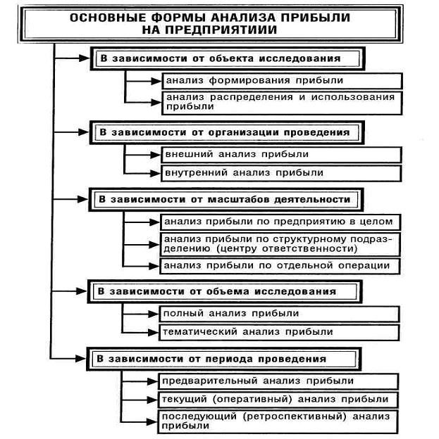

Эффективный механизм управления прибылью предприятия позволяет в полном объеме реализовать стоящие перед ним цели и задачи, способствует результативному осуществлению функций этого управления. Важной составной частью механизма управления прибылью предприятия являются системы и методы ее анализа. Анализ прибыли представляет собой процесс исследования условий и результатов ее формирования и использования с целью выявления резервов дальнейшего повышения эффективности управления ею на предприятии.

В научной литературе выделяют основные формы анализа прибыли предприятия, которые представлены на рисунке 3 (см. Приложение.5). По целям осуществления анализ прибыли предприятия подразделяется на различные формы в зависимости от следующих признаков:

1. По объектам исследования выделяют анализ формирования прибыли и анализ ее распределения и использования.

а) Анализ формирования прибыли проводится обычно в разрезе основных сфер деятельности предприятия— операционной, инвестиционной, финансовой. Он является основной формой осуществления анализа с целью выявления резервов повышения суммы и уровня прибыли предприятия,

б) Анализ распределения и использования прибыли проводится по основным направлениям этого использования. Он призван выявить уровень потребления прибыли собственниками и персоналом предприятия, общий уровень ее капитализации и конкретные формы производственного ее потребления в инвестиционных целях.

2. По организации проведения выделяют внутренний и внешний анализ прибыли.

а) Внутренний анализ прибыли проводится менеджерами предприятия или его собственниками с использованием всей совокупности имеющихся информативных показателей (включая данные управленческого учета). Результаты такого анализа могут представлять коммерческую тайну предприятия.

б) Внешний анализ прибыли осуществляют налоговые органы, аудиторские фирмы, банки, страховые компании с целью изучения правильности ее отражения, уровня кредитоспособности предприятия и т.п. Источником информации для проведения такого анализа являются данные финансового учета и отчетности предприятия.

3. По масштабам деятельности выделяют следующие формы анализа прибыли:

а) Анализ прибыли по предприятию в целом. В процессе такого анализа предметом изучения является формирование, распределение и использование прибыли на предприятии в целом без выделения отдельных его структурных подразд6) Анализ прибыли по структурному подразделению (центру ответственности). Если рассматриваемое структурное подразделение (центр ответственности) по характеру своей деятельности не имеет законченного цикла формирования прибыли, такой анализ направлен на формирование затрат (доходов). Эта форма анализа базируется в основном на результатах управленческого учета предприятия.

в) Анализ прибыли по отдельной операции. Предметом такого анализа может быть прибыль по отдельным коммерческим сделкам предприятия; отдельным операциям, связанным с краткосрочными или долгосрочными финансовыми вложениями; отдельным завершенным реальным проектам и другим операциям.

4. По объему исследования выделяют полный и тематический анализ прибыли.

а) Полный анализ прибыли проводится с целью изучения всех аспектов ее формирования, распределения и использования в комплексе.

б) Тематический анализ прибыли ограничивается лишь отдельными аспектами ее формирования или использования. Предметом тематического анализа прибыли может являться изучение влияния проводимой предприятием налоговой политики на формирование затрат, доходов и прибыли; прибыльность сформированного фондового портфеля; влияние структуры и стоимости капитала на уровень прибыльности предприятия; эффективность избранной политики распределения прибыли; анализ альтернатив возможного использования прибыли и ряд других аспектов.

5. По периоду проведения выделяют предварительный, текущий и последующий анализ прибыли.

а) Предварительный анализ прибыли связан с изучением условий ее формирования, распределения или предстоящего использования; с условиями осуществления

отдельных коммерческих сделок, финансовых и инвестиционных операций с предварительным расчетом ожидаемой прибыли по ним.

б) Текущий (или оперативный) анализ прибыли проводится в процессе осуществления операционной, инвестиционной и финансовой деятельности предприятия; реализации отдельных хозяйственных операций с целью оперативного воздействия на формирование или использование прибыли. Как правило, такой анализ прибыли ограничивается кратким периодом времени.

в) Последующий (или ретроспективный) анализ прибыли, осуществляется обычно менеджерами и собственниками предприятия за отчетный период (квартал, год). Он позволяет полнее проанализировать результаты формирования и использования прибыли предприятия в сравнении с предварительным и текущим ее анализом, так как базируется на завершенных результатах финансового учета и отчетности, дополняемых данными управленческого учета.

Для решения конкретных задач управления прибылью применяется целый ряд специальных систем и методов анализа, позволяющих получить количественную оценку отдельных аспектов ее формирования, распределения и использования, как в статике, так и в динамике.

**Виды анализа максимизации прибыли**

Для решения конкретных задач применяется целый ряд специальных систем и методов анализа, позволяющих получить количественную оценку отдельных аспектов формирования, распределения и использования прибыли как в статике, так и в динами­ке. В практике анализа прибыли в зависимости от используемых методов различают следующие основные системы проведения анализа: горизон­тальный, вертикальный, сравнительный анализ; анализ рисков, коэффициентов; интег­ральный анализ (рис. 1)

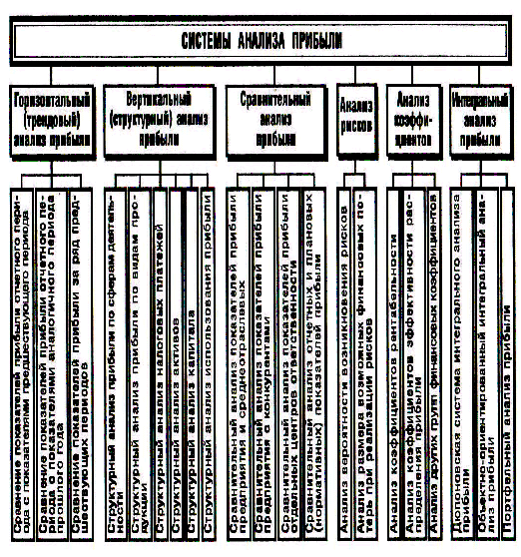

**Горизонтальный анализ**. Это простейший из приемов анализа, но, несмотря на это, с его помощью можно получить довольно ценную информацию о финансовом состоянии предприятия. Он предполагает сравнение показателей одного года с показателями другого. Горизонтальный анализ позволяет выявить тенденции изменения отдельных статей или их групп, входящих в состав бухгалтерской отчетности. В его основе лежит исчисление базисных темпов роста балансовых статей и статей отчета о финансовых результатах.

Данные для горизонтального анализа баланса представлены в табл. 1 (графа 7 и 9). При наличии необходимой информации, желательно анализировать базисные темпы роста (графа 9) за несколько отчетных периодов. Это позволит не только анализировать отдельные показатели, но и прогнозировать их значение. Ценность горизонтального анализа значительно снижается в условиях инфляции. Чтобы избежать негативного влияния, необходимо, как отмечалось выше, проводить корректировку анализируемых показателей на индекс инфляции.

**Вертикальный анализ** баланса показывает структуру средств предприятия и их источников, когда суммы по отдельным статьям или разделам берутся в процентах к валюте баланса. Можно выделить две основные причины, обуславливающие необходимость и целесообразность проведения вертикального анализа:

— переход к относительным показателям позволяет проводить межхозяйственные сравнения результатов деятельности предприятий, различающихся по величине используемых ресурсов и другим объемным показателям;

— относительные показатели в определенной степени сглаживают негативное влияние инфляционных процессов, которые могут существенно искажать абсолютные показатели финансовой отчетности и тем самым затруднять их сопоставление в динамике.

Горизонтальный и вертикальный анализы взаимодополняют друг друга, а некоторые показатели можно отнести как к инструментам горизонтального, так и к инструментам вертикального анализа. Примером таких показателей может служить показатель, рассчитанный в графе 8 табл. 1.

Анализ относительных показателей (коэффициентов) - расчет отношений между отдельными позициями отчета или позициями разных форм отчетности, определение взаимосвязи показателей.

Сравнительный анализ - это и внутрихозяйственный анализ сводных показателей подразделений, цехов, дочерних фирм и т. п., и межхозяйственный анализ предприятия в сравнении с данными конкурентов, со среднеотраслевыми и средними общеэкономическими данными.

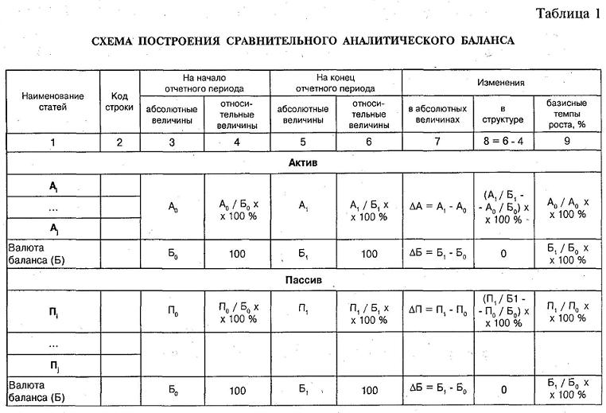

**Основные методы максимизации прибыли**

Методы максимизации прибыли можно разделить на две большие группы. К первой относятся методы, позволяющие перераспределять прибыль компании между отчетными периодами. То есть общая сумма доходов и расходов по операции остается постоянной, а изменяется только время их признания. Ко второй группе относятся методы, с помощью которых увеличиваются доходы или уменьшаются расходы компании.

Особо следует указать ряд методов, которые позволяют перераспределять доходы и расходы между операционными и прочими. Таким путем можно увеличить операционную прибыль, то есть прибыль от основной деятельности. Ее высокое значение свидетельствует о финансовой устойчивости компании.

**Перераспределение между периодами**

1. Амортизация внеоборотных активов. Линейный метод начисления амортизации позволяет увеличить прибыль отчетного периода по сравнению с ускоренными методами (по сумме чисел лет и уменьшаемого остатка).

2. Учет процентов по займам. Существует два порядка учета процентов: основной и альтернативный. При основном порядке затраты по займам признаются расходами того периода, в котором они были произведены, независимо от условий кредитного договора. В соответствии с альтернативным порядком, затраты, непосредственно связанные с приобретением, строительством или производством актива, включаются в его стоимость. При этом в отношении актива должно выполняться следующее условие: его подготовка к предполагаемому использованию или для продажи требует значительного времени. Следовательно, при выборе альтернативного порядка происходит увеличение текущей прибыли за счет уменьшения будущей (когда затраты по займам будут включаться в себестоимость в виде амортизации внеоборотных активов).

3. Расходы на НИОКР (Научно исследовательские и опытно конструкторские работы). Все НИОКР делятся на исследования и разработки. Исследования предполагают получение новых научных или технических знаний. Разработки – это применение знаний с целью проектирования производства новой продукции. Порядок учета затрат на этих двух стадиях следующий. Затраты на исследования признаются как расходы в момент их возникновения. Затраты на разработки капитализируются при выполнении ряда условий, одно из которых – намерение компании завершить создание нематериального актива. Если предприятие не может разграничить стадии исследования и разработок, то все затраты считаются затратами на исследования. Следовательно, можно либо относить все затраты на расходы

периода, либо капитализировать часть затрат (относящуюся к стадии разработок), увеличивая текущую прибыль.

**Увеличение доходов**

1. Продажа внеоборотных активов с последующей покупкой. Если балансовая стоимость актива существенно отличается от его справедливой оценки, компания может произвести переоценку актива. Однако тогда рост стоимости будет отражен как увеличение собственного капитала (раздел «Результаты переоценки» – аналог российского счета «Добавочный капитал»). Впоследствии сумму дооценки можно списывать на нераспределенную прибыль. Но и тогда эта величина будет отражаться в отчете о движении капитала, то есть чистая прибыль за год останется без изменений.

Если же компания продаст актив, то величина превышения рыночной стоимости над балансовой будет признана в составе доходов как прибыль от продажи актива. Однако компания не может просто продать актив – ведь тогда сократятся ее производственные мощности, поэтому необходима последующая покупка. Проблему можно решить двумя способами: либо обратный выкуп у того же контрагента по той же цене, либо приобретение аналогичного актива по рыночной стоимости. Во втором случае компания заодно проведет обновление своих производственных фондов. Данный способ отчасти перераспределяет прибыль между периодами, так как после увеличения стоимости внеоборотных активов увеличатся расходы на амортизацию.

2. Классификация финансовых вложений. Финансовые активы делятся на четыре категории: предназначенные для торговли; удерживаемые до погашения; ссуды и дебиторская задолженность; в наличии для продажи. Нас интересуют первая и последняя группы. Принципиальная разница между ними состоит в следующем. Если актив предназначен для извлечения прибыли в результате краткосрочного колебания цен, то он относится к первой группе. Если нет, то к последней (при условии, что он не попадает во вторую или третью категорию). Обе группы учитываются по справедливой стоимости. Доходы (убытки) от их переоценки относятся на прибыль – для торговых финансовых активов; на прибыль или увеличение (уменьшение) капитала – для финансовых активов в наличии для продажи.

Таким образом, в учете финансовых вложений возможны сразу два способа увеличения доходов. Первый состоит в классификации финансовых активов, имеющихся в наличии для продажи, как торговых – проверить критерии здесь весьма проблематично. Второй способ подразумевает закрепление в учетной политике положения, согласно которому доходы от переоценки финансовых активов в наличии для продажи относятся на чистую прибыль за период.

**Уменьшение расходов**

1. Убытки от обесценения активов. Убыток от обесценения (превышение балансовой стоимости актива над его реальной стоимостью) должен учитываться в качестве расхода в Отчете о прибылях и убытках. Таким образом, при обесценении активов уменьшается прибыль компании. Как можно избежать такой ситуации? Для этого нужно «создать» переоценку актива, отражаемую как увеличение капитала компании. Тогда убыток от обесценения будет отражаться не как расход, а как уменьшение капитала компании (раздел «Результаты переоценки»), то есть не попадет в Отчет о прибылях и убытках.

2. Накладные расходы. Речь идет о постоянных накладных расходах, относимых на стоимость товарно-материальных запасов. В основу их распределения на себестоимость готовой продукции положен показатель объема производства в нормальных условиях, рассчитываемый на основе данных за несколько периодов. Колебания постоянных накладных расходов могут привести к возникновению недораспределенных сумм. Их следует списывать на затраты отчетного периода. То есть, манипулируя показателем нормальных производственных мощностей, можно уменьшить себестоимость продукции. Тем самым будет увеличена валовая прибыль. При необходимости можно произвести и обратную операцию, то есть уменьшить расходы периода и увеличить себестоимость.

3. Списание дебиторской задолженности. Строго говоря, данный метод является как уменьшающим расходы, так и перераспределяющим их между периодами. Связано это с наличием двух способов списания дебиторской задолженности: резервирования и прямого списания. При методе резервирования компания создает резерв на покрытие убытков по безнадежным долгам. Чтобы перераспределить расходы, надо просто установить нужный процент резервирования.

При методе прямого списания дебиторская задолженность относится на расходы в тот момент, когда становится очевидным, что она не будет получена. То есть расходы признаются только в части безнадежной задолженности. Таким образом, выбор этого метода позволяет, с одной стороны, уменьшить расходы, так как есть вероятность, что не вся сумма резерва будет использована. С другой стороны, расходы перераспределяются между периодами. Дело в том, что при методе резервирования они признаются раньше – в момент просрочки дебиторской задолженности или даже до момента наступления срока оплаты.

ЗАКЛЮЧЕНИЕ

Процесс функционирования промышленного предприятия осуществляется с целью получения им максимальной прибыли. Это необходимое условие существования и выживания любой организации в современных условиях.

Обобщающая оценка финансового состояния организации дается а основе таких результирующих финансовых показателей, как прибыль- абсолютный показатель.

Прибыль и отражают эффективность процесса производства. И каждый предприниматель стремиться максимизировать прибыль. С одной стороны, прибыль- это основной источник финансирования деятельности организаций, а с другой- источник доходов бюджетов различных уровней. В ст. 50 ГК РФ сказано, что извлечение прибыли является основной целью деятельности коммерческих организаций.

В организациях производится итоговый (ретроспективный) и прогнозный (перспективный) анализ максимизации прибыли.

Цель итогового анализа- дать количественную оценку причин, вызвавших изменение прибыли, налоговых платежей из прибыли в бюджет, выявить влияние расходов на производство изделий на изменение прибыли или влияние на прибыль изменении цен.

В данной курсовой работе были рассмотрены основные методы и задачи анализа максимизации прибыли актуальные на сегодняшний день. В условиях рынка руководители организаций более склонны проводить прогнозный анализ прибыли, т.е. сопоставлять различные варианты получения прибыли в будущем, нежели затрачивать время на анализ результатов фактического исполнения путем сравнения со стандартными решениями.

# Список использованной литературы

1. конспект лекций по дисциплине «Финансовый менеджмент»

д.т.н., профессор Ким И.В.

1. экономическая Интернет библиотека www.buhcon.com
2. учебник «Финансовый менеджмент – теория и практика» под редакцией Стояновой Е.С. 2003 г. 5-е издание.
3. Интернет ресурс «корпоративный менеджмент» www.cfin.ru
4. Журнал «финансовый менеджмент» www.finman.ru